**9.1 电荷**

1．下列关于电荷量的说法正确的是(　　)

A．物体所带的电荷量可以是任意实数

B．带正电的物体的电荷量不可能小于1.6×10－19 C

C．某物体带1.6×10－19 C的正电，是因为物体失去了1.6×10－19个电子

D．任何物体的电荷量不可能少于1 C

2．保护知识产权，抵制盗版是我们每个公民的责任与义务．盗版书籍影响我们的学习效率，甚至会给我们的学习带来隐患．小华同学有一次不小心购买了盗版的物理参考书做练习时，他发现有一个带电质点的电荷量数字看不清，他只能看清是6.________×10－18 C，拿去问老师，如果你是老师，你认为该带电质点的电荷量可能是下列哪一个(　　)

A．6.2×10－18 C B．6.4×10－18 C

C．6.6×10－18 C D．6.8×10－18 C

3．把一个带正电的金属小球*A*跟同样的不带电的金属小球*B*接触后，两球带等量的正电荷，这是因为(　　)

A．*B*球的负电荷移到*A*球上

B．*A*球的正电荷移到*B*球上

C．*B*球的正电荷移到*A*球上

D．*A*球的负电荷移到*B*球上

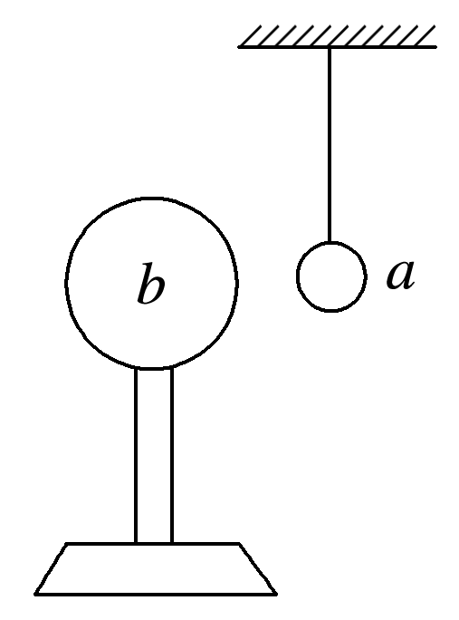4.绝缘细线上端固定，下端悬挂一轻质小球*a*，*a*的表面镀有铝膜，在*a*的近旁有一绝缘金属球*b*，开始时*a*、*b*都不带电，如图1所示．现使*b*带电，则(　　)

A．*a*、*b*之间不发生相互作用

B．*b*将吸引*a*，吸住后不放开

C．*b*立即把*a*排斥开

D．*b*先吸引*a*，接触后又把*a*排斥开 图1

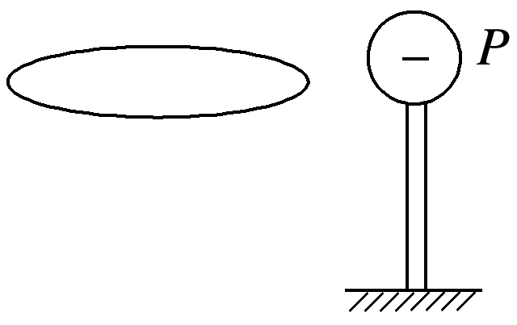5.如图2所示，在真空中，把一个绝缘导体向带负电的球*P*慢慢靠近，关于绝缘导体两端的电荷，下列说法中不正确的是(　　)

A．两端的感应电荷越来越多

B．两端的感应电荷是同种电荷

C．两端的感应电荷是异种电荷

D．两端的感应电荷电荷量相等 图2

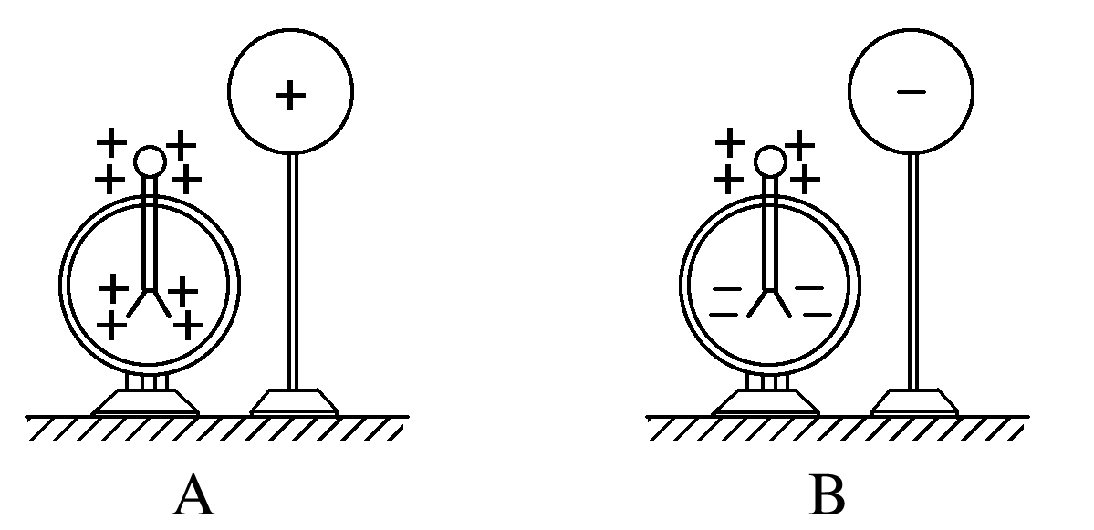6．使带电的金属球靠近不带电的验电器，验电器的金属箔片张开，如图表示验电器上感应电荷的分布情况，正确的是(　　)

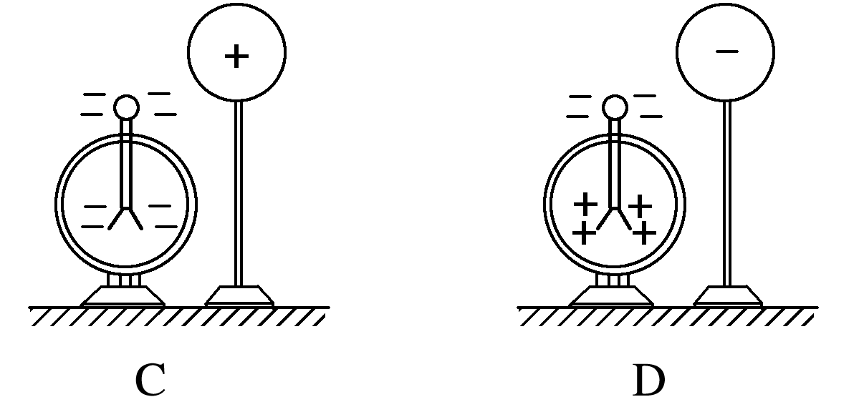

7．如图3所示，原来不带电的金属导体*MN*，在其两端下面都悬挂着金属验电箔；若使带负电的金属球*A*靠近导体的*M*端，可能看到的现象是(　　)

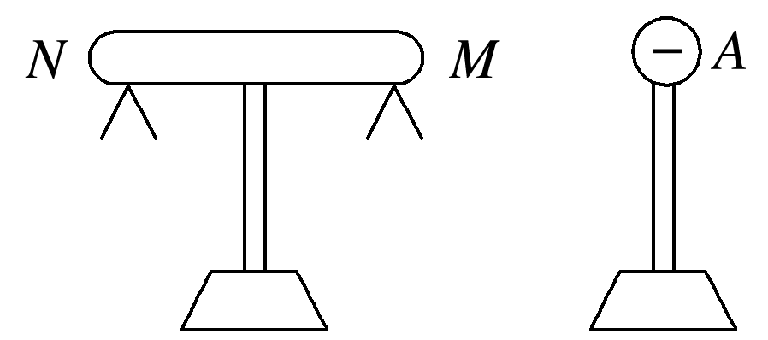A．只有*M*端验电箔张开，且*M*端带正电

B．只有*N*端验电箔张开，且*N*端带正电

C．两端的验电箔都张开，且*N*端带负电，*M*端带正电

D．两端的验电箔都张开，且两端都带正电或负电 图3

8．东汉王充在《论衡·乱龙篇》中有“顿牟掇芥，慈石引针”的描述，显示了中国古人对电磁的正确认知．“顿牟掇芥”意思是玳瑁的壳经摩擦后会产生静电，可以吸引芥一类的轻小物体．下列说法正确的是(　　)

A．玳瑁壳摩擦后创造了电荷

B．玳瑁壳摩擦后转移了电荷

C．玳瑁壳摩擦后一定带正电

D．轻小物体原本一定也带电

9．*M*和*N*是两个原来都不带电的物体，它们互相摩擦后*M*带1.6×10－19 C的正电荷，对此，下列说法正确的是(　　)

A．在摩擦前*M*和*N*的内部没有任何电荷

B．摩擦的过程中电子从*N*转移到*M*

C．*N*在摩擦后一定带1.6×10－19 C的负电荷

D．*M*在摩擦过程中失去1.6×10－19个电子

10．金属小球*A*所带电荷量*q*1＝3×10－8 C，金属小球*B*所带电荷量*q*2＝－1×10－8 C，两小球接触后再分开，若小球*A*所带电荷量*q*3＝1.2×10－8 C，则小球*B*所带电荷量*q*4为(　　)

A．0.8×10－8 C B．－1.2×10－8 C

C．2×10－8 C D．－3.8×10－8 C

11.如图4所示，左边是一个不带电的导体，右边*C*是后来靠近的带正电荷的导体球，若用绝缘工具沿图示某条虚线将导体切开，将导体分为*A*、*B*两部分，这两部分所带电荷量的数值分别为*QA*、*QB*，则下列结论正确的是(　　)

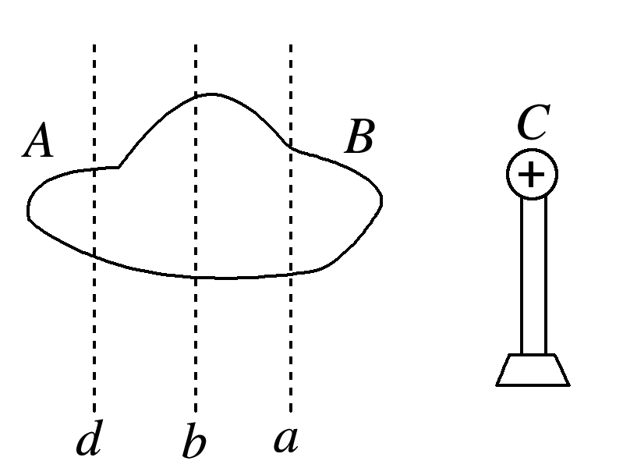A．沿虚线*d*切开，*A*带负电，*B*带正电，且*QA*＞*QB*

B．只有沿虚线*b*切开，才有*A*带正电，*B*带负电，且*QA*＝*QB*

C．沿虚线*a*切开，*A*带正电，*B*带负电，且*QA*＜*QB*

D．不管沿*a*、*b*、*d*哪一条虚线切开，都有*A*带正电，*B*带负电，且*QA*＝*QB* 图4

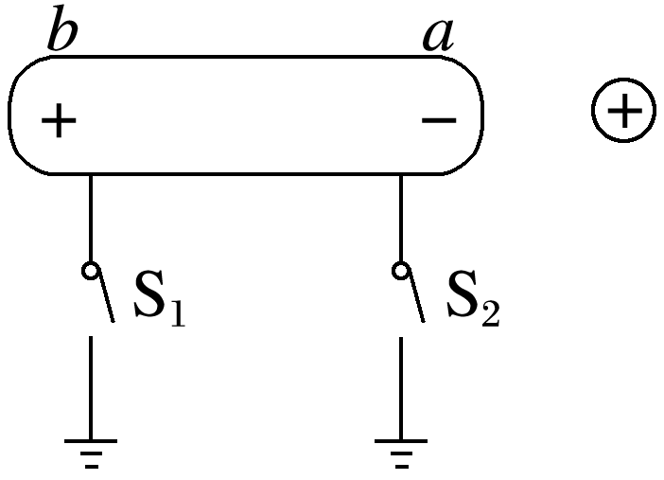12.如图5所示，把一个不带电的枕形导体靠近带正电荷的小球，由于静电感应，在*a*、*b*两端分别出现负、正电荷，则以下说法正确的是(　　)

A．闭合开关S1，有电子从枕形导体流向大地

B．闭合开关S2，有电子从枕形导体流向大地

C．闭合开关S1，有电子从大地流向枕形导体

D．闭合开关S2，没有电子通过开关S2 图5

13．放在绝缘支架上的两个完全相同的金属小球*A*、*B*分别带有电荷量*QA*＝6.4×10－9 C、*QB*＝－3.2×10－9 C，让两个金属小球接触，在接触过程中，电子如何转移？转移了多少个？

14.验电器可以用来检验物体是否带电和所带电性．如图6所示，现将一带电物体靠近原来已带电的验电器的金属球，下列判断正确的是(　　)

A．验电器带正电时，若金箔张角变小，可知物体带正电

B．验电器带正电时，若金箔张角变大，可知物体带负电

C．验电器带负电时，若金箔张角变大，可知物体带负电

D．验电器带负电时，若金箔张角变大，可知物体带正电 图6